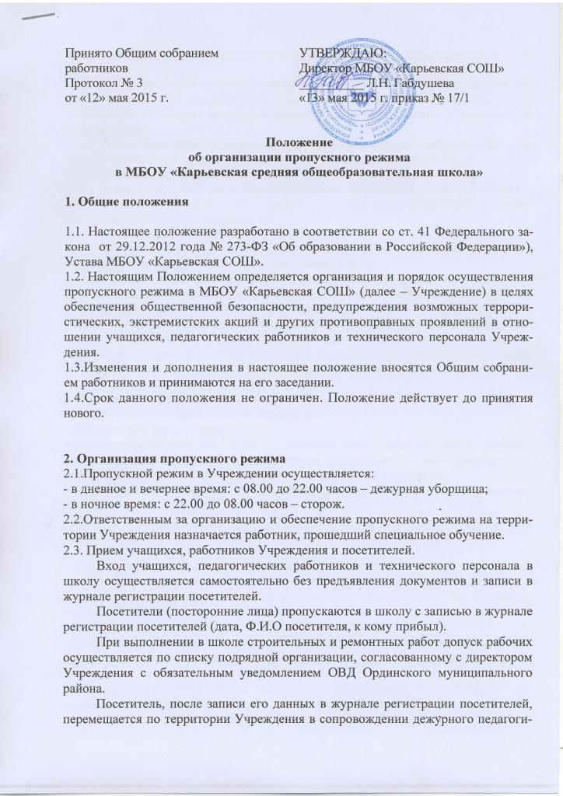
ческого работника или педагогического работника, к которому прибыл посетитель.
После окончания времени, отведенного для входа учащихся на занятия или их выхода с занятий, дежурная уборщица, обязана произвести осмотр помещений Учреждения на предмет выявления посторонних, взрывоопасных и подозрительных предметов.
Проход родителей на классные собрания, классные часы осуществляется по списку, составленному и подписанному классным руководителем без регистрации данных в журнале учета посетителей.
Нахождение участников образовательного процесса на территории объекта после окончания учебной смены и рабочего дня без соответствующего разрешения руководства школы запрещается.
2.4. Осмотр вещей посетителей.
При наличии у посетителей ручной клади дежурный Учреждения предлагает добровольно предъявить содержимое ручной клади.
В случае отказа вызывается дежурный администратор Учреждения, посетителю предлагается подождать их у входа. При отказе показать содержимое ручной клади дежурному администратору посетитель не допускается в Учреждение.
В случае, если посетитель, не предъявивший к осмотру ручную кладь, отказывается покинуть Учреждение дежурный администратор, оценив обстановку, информирует директора и действует по его указаниям, при необходимости вызывает наряд милиции, применяет средство тревожной сигнализации.

3. Обязанности сотрудников охраны
3.1. Дежурная уборщица, сторож должны знать:
- должностную инструкцию;
- особенности охраняемого объекта и прилегающей к нему местности, расположение и порядок работы охранно-пожарной и тревожной сигнализации, средств связи, пожаротушения, правила их использования и обслуживания;
- общие условия и меры по обеспечению безопасности объекта, его уязвимые места;
- порядок взаимодействия с правоохранительными органами, внутренний распорядок Учреждения, правила осмотра ручной клади и автотранспорта.
3.2. На посту охраны должны быть:
- телефонный аппарат, средство тревожной сигнализации;
- инструкция о правилах пользования средством тревожной сигнализации;
- телефоны дежурных служб правоохранительных органов, ГО и ЧС, аварийно-спасательных служб, администрации школы.
3.3. Сотрудник охраны обязан:
- перед вступлением на дежурство осуществлять обход территории объекта, проверить наличие и исправность оборудования и отсутствие повреждений на окнах, дверях;
- проверить исправность работы технических средств связи, наличие средств пожаротушения, документации поста. О выявленных недостатках и нарушениях произвести запись в журнале приема – сдачи дежурства;
- осуществлять пропускной режим в Учреждении в соответствии с настоящим Положением;
- обеспечить контроль за складывающейся обстановкой на территории Учреждения и прилегающей местности;
- выявлять лиц, пытающихся в нарушение установленных правил проникнуть на территорию школы, совершить противоправные действия в отношении учащихся, педагогического и технического персонала, имущества и оборудования Учреждения и пресекать их действия в рамках своей компетенции;
- производить обход территории Учреждения согласно установленному графику обходов, но не реже чем 3 раза в день: перед началом учебного процесса, во время пересмены и после окончания занятий о чем делать соответствующие записи в «Журнале обхода территории».
3.4. Охранник имеет право:
- требовать от учащихся, персонала Учреждения, посетителей соблюдения настоящего Положения, правил внутреннего распорядка;
- требовать немедленного устранения выявленных недостатков, пресекать попытки нарушения распорядка дня и пропускного режима;
- для выполнения своих служебных обязанностей пользоваться средствами связи и другим оборудованием, принадлежащим Учреждению.
3.5. Охраннику запрещается:
- покидать пост без разрешения руководства школы;
- допускать на объект посторонних лиц с нарушением установленных правил;
- разглашать посторонним лицам информацию об охраняемом объекте и порядке организации его охраны;
- на рабочем месте употреблять спиртосодержащие напитки, слабоалкогольные коктейли, пиво, наркотические вещества, психотропные и токсические вещества.

